БАТКЕН РЕГИОНУНУН ТУРУКТУУ ӨНҮГҮСҮН ИЗИЛДӨӨ ЛАБОРАТОРИЯСЫ
Тарыхы. Баткен регионунун туруктуу өнүгүсүн изилдөө лабораториясы, Кыргыз республикасынын Улуттук Илимдер Академиясынын түштүк бөлүмүндөгү Медициналык-биологиялык көйгөйлөр илимий-изилдөө институтунун, структуралык бөлүмүндө 2024-жылы ачылган. Лаборатория башчысы болуп б.и.к., улук илимий кызматчы А.А. Саматова дайындалып, учурда иштеп жатат.
Илимий ишмердүүлүктүн багыттары:
Баткен регионунун биосоциалдык, экологиялык жана биологиялык туруктуулугун камсыздоого багытталган илимий негизделген маалыматтарды топтоо, талдоо жана сунуштоо аркылуу региондун туруктуу өнүгүүсүнө салым кошуу.
- Региондогу окуучулардын психофизиологиялык өнүгүүсүнө таасир этүүчү биосоциалдык факторлорду изилдеп, билим берүү жана саламаттыкты сактоо системаларына практикалык сунуштарды иштеп чыгуу;
- Айгүл тоо экосистемасынын жаныбарлары жана өсүмдүктөр дүйнөсүнө үзгүлтүксүз мониторинг жүргүзүү жана инвентаризациялоо аркылуу экологиялык тең салмактуулукту сактоо боюнча илимий негиздерди түзүү;
Жергиликтүү экосистемаларды илимий изилдөөлөрдүн негизинде коргоо, кайра калыбына келтирүү жана рационалдуу пайдалануу боюнча мамлекеттик жана коомдук уюмдарга аналитикалык маалымат менен камсыз кылуу.
Бүгүнкү күндө лабораторияда 4 илимдин кандидаты, 1 лаборант эмгектенишет: илимдин кандидаттары (лаборатория башчысы Саматова А.А., илимий кызматчылар: Мирали кызы Анара, Момунова Г.А., Кошматова Ж.Ж.) Бактыярова С. Ж. лаборант.
Илимпоздор тарабынан 27ден ашык илимий эмгектер, алардын ичинде эл аралык илимий-метрикалык Scopus базасындагы макалалар, монографиялар жана методикалык сунуштамалар, ойлоп табуулар жана автордук күбөлүктөр, Кыргызстанда БатМУда практикада колдонулууда.
Учурда 2 докторант (Саматова А.А., Миралы кызы а.), 2 илимдин кандидаты, 1 изденүүчү илмий иштерин улантууда.

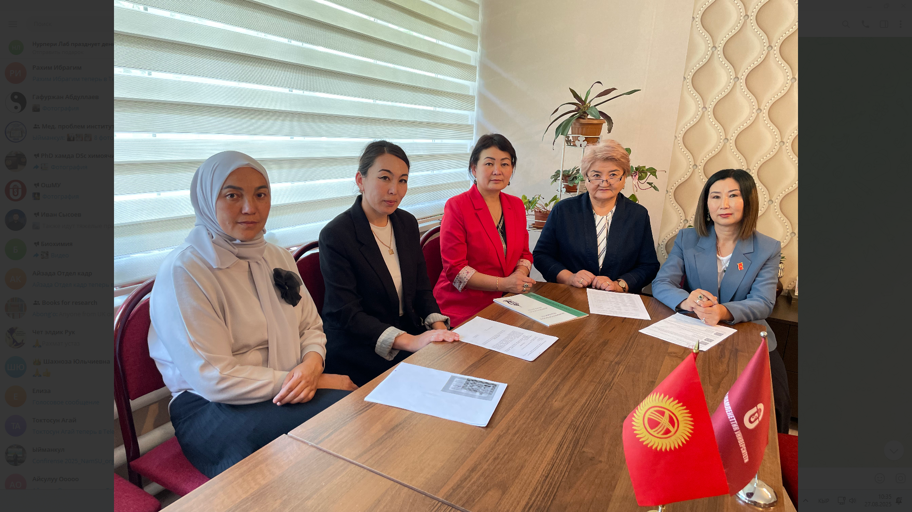 | 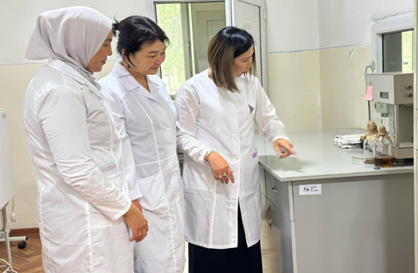
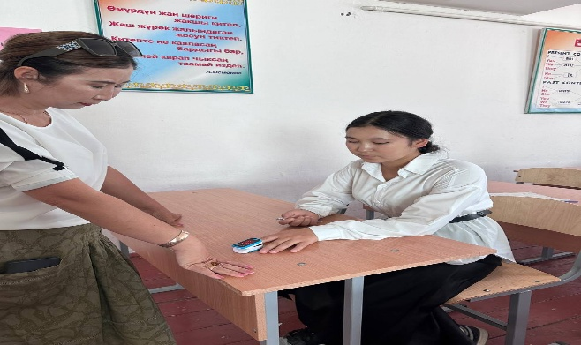 | 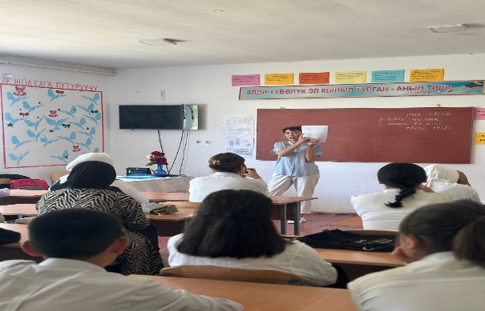
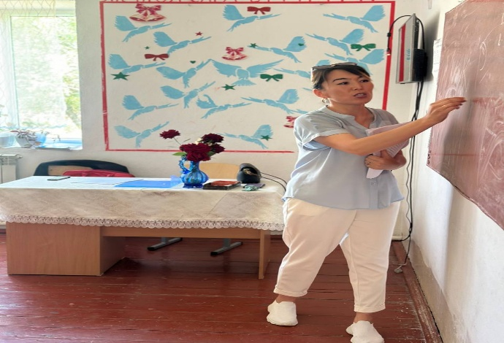 | 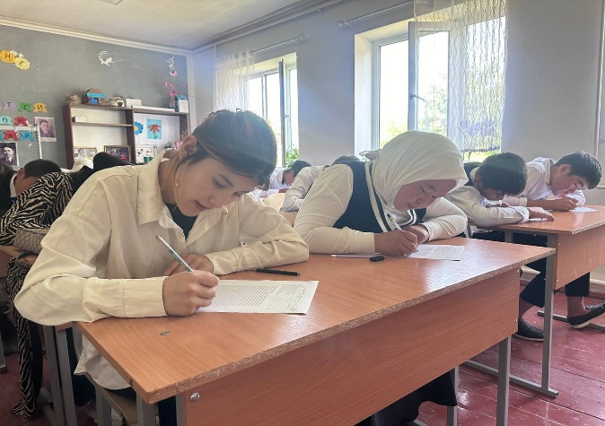
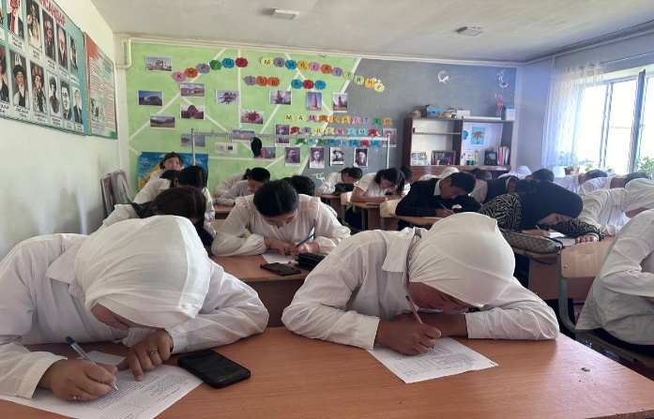 | 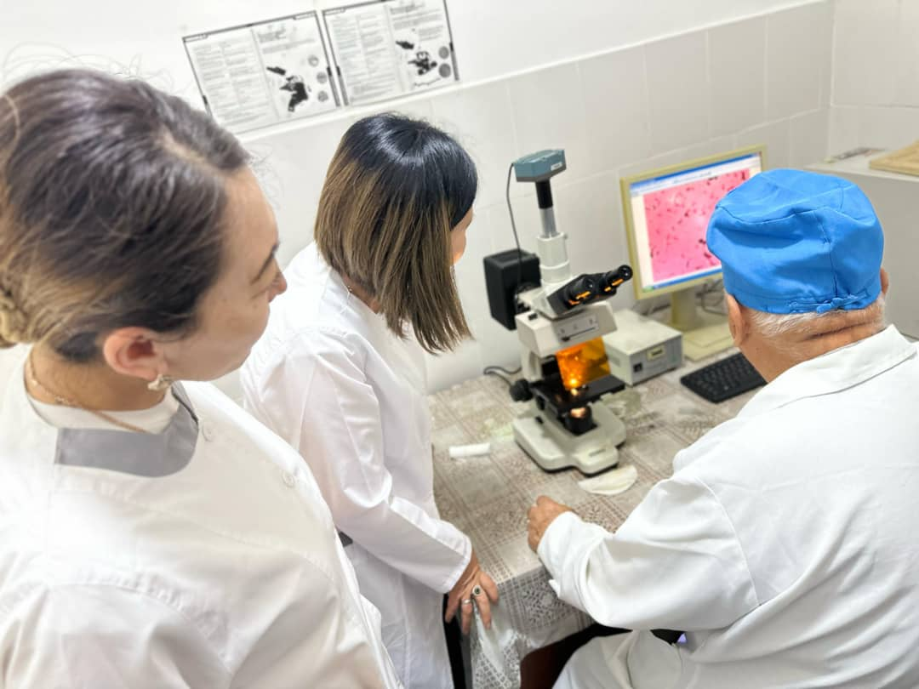
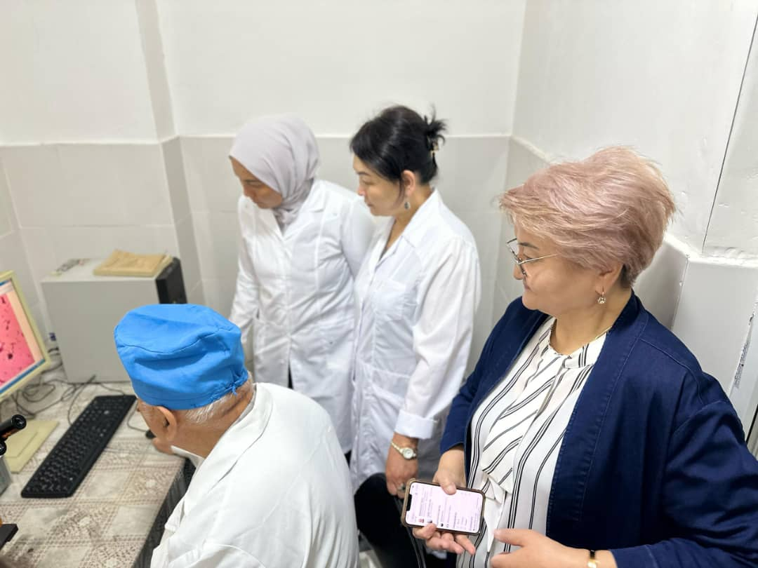 | 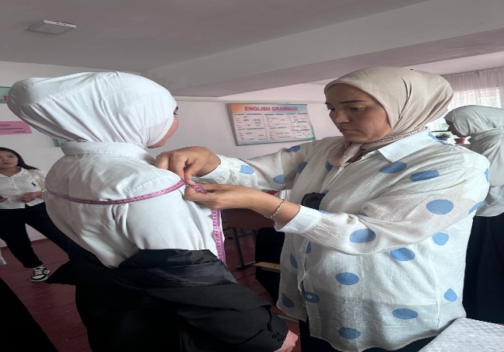
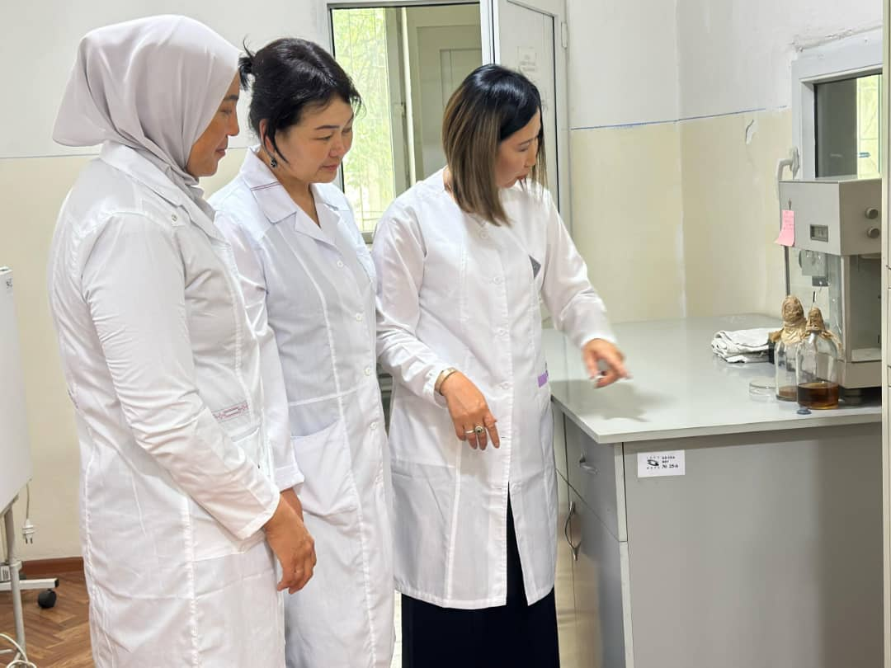 | 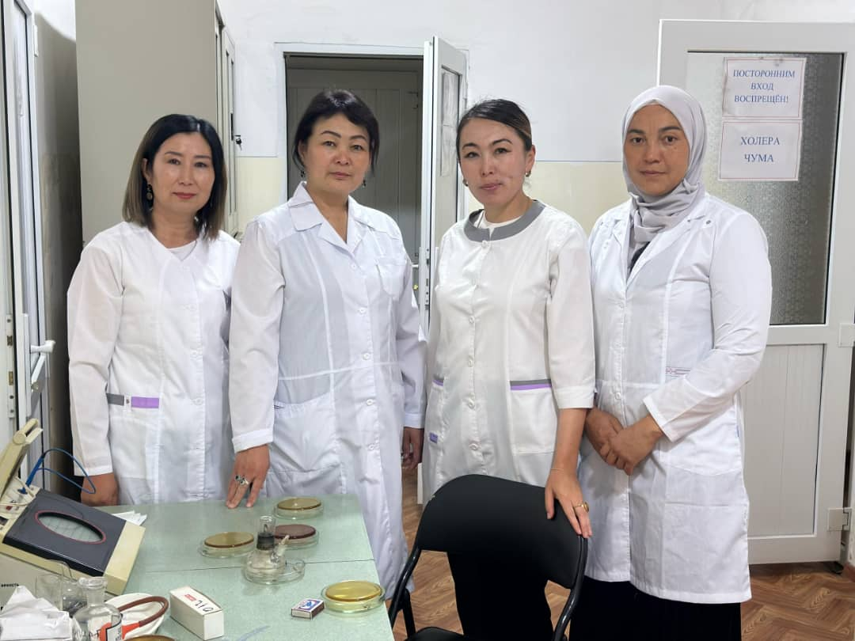
 | 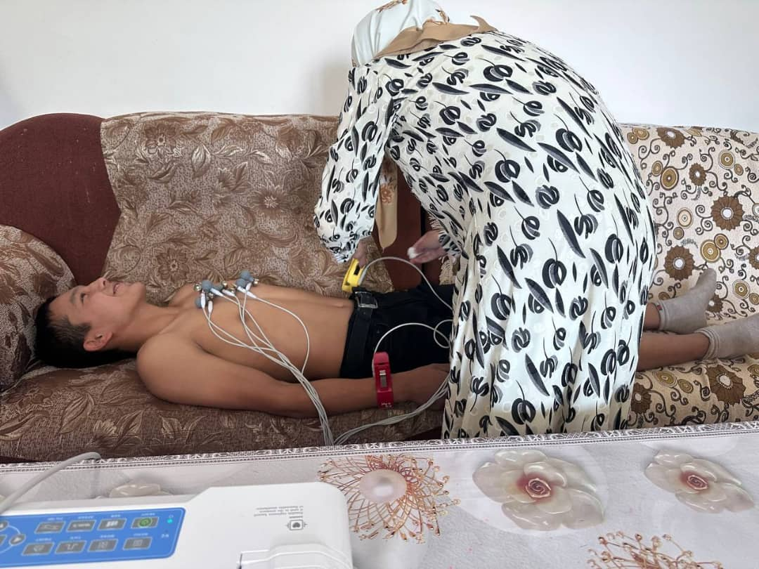
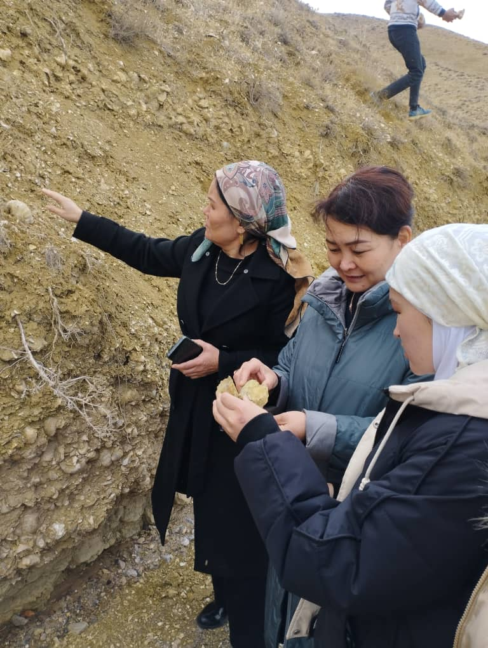 | 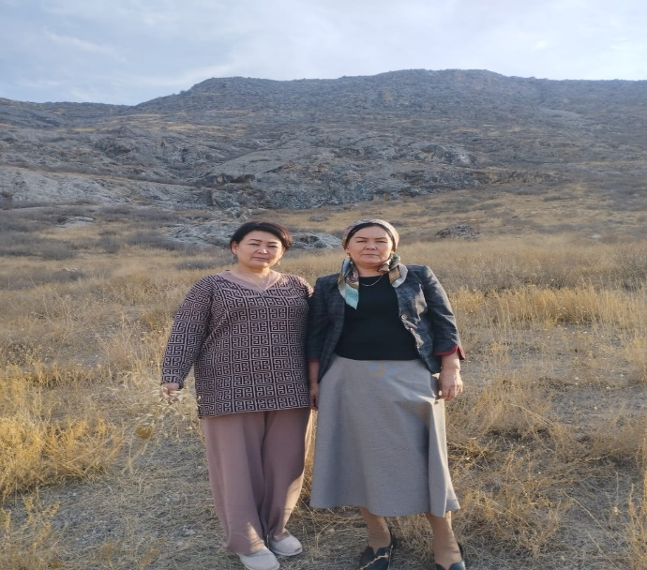
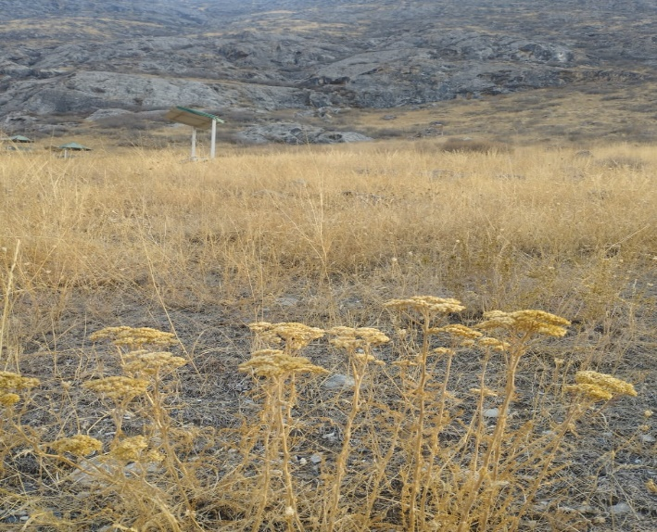 | 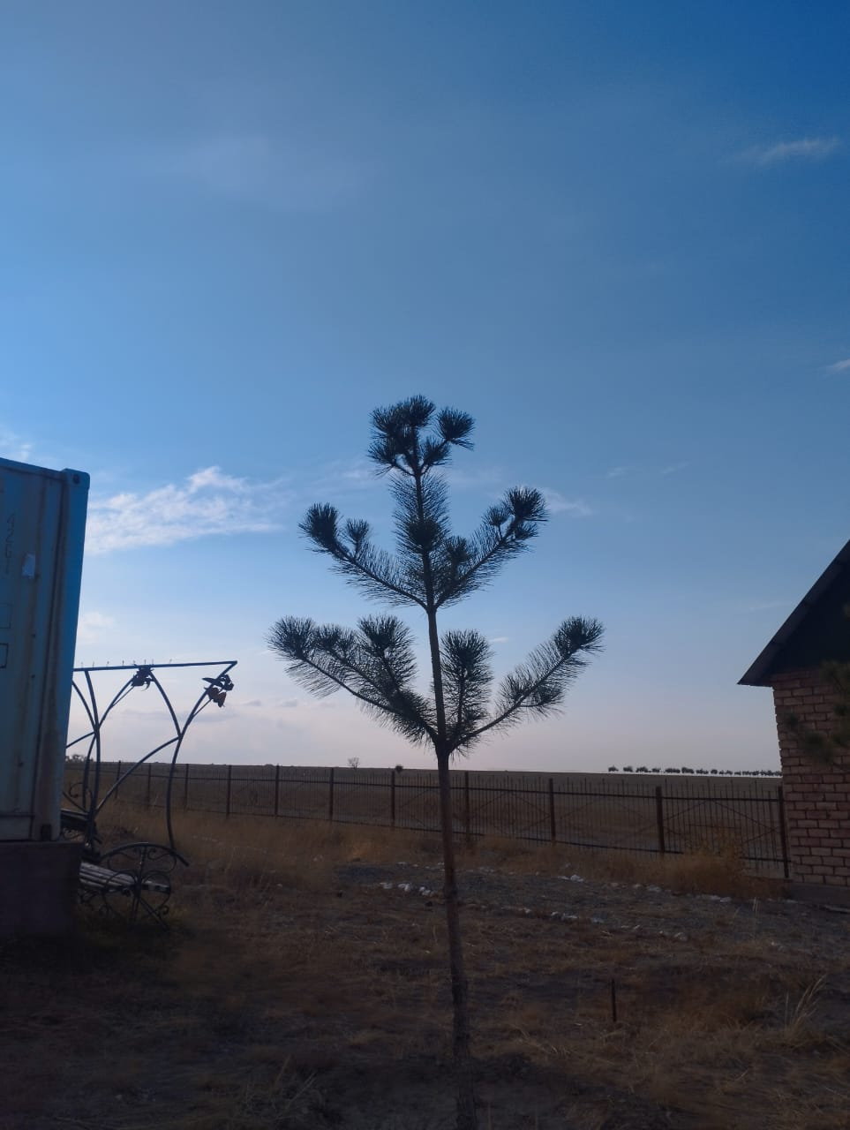

ЛАБОРАТОРИЯ ИССЛЕДОВАНИЙ УСТОЙЧИВОГО РАЗВИТИЯ БАТКЕНСКОЙ ОБЛАСТИ
История. Лаборатория исследований устойчивого развития Баткенской области была открыта в 2024 году в качестве структурного подразделения Научно-исследовательского института медико-биологических проблем Южного отделения Национальной академии наук Кыргызской Республики. Заведующей лабораторией назначена к.б.н., старший научный сотрудник А.А. Саматова, которая в настоящее время и работает.
Направления научной деятельности: Содействие устойчивому развитию Баткенского региона путем сбора, анализа и предоставления научно обоснованных данных, направленных на обеспечение биосоциальной, экологической и биологической устойчивости региона.
1. Изучение биосоциальных факторов, влияющих на психофизиологическое развитие учащихся в регионе, и разработка практических рекомендаций для систем образования и здравоохранения;
2. Создание научных основ для поддержания экологического равновесия посредством непрерывного мониторинга и инвентаризации животного и растительного мира экосистемы Айгуль-Тоо;
Обеспечение государственных и общественных организаций аналитической информацией по вопросам охраны, восстановления и рационального использования местных экосистем на основе научных исследований.
В настоящее время в лаборатории работают 4 кандидата наук, 1 лаборант: кандидаты наук (заведующая лабораторией Саматова А.А., научные сотрудники: Мирали кызы Анара, Момунова Г.А., Кошматова Ж.Ж.), лаборант Бактыярова С. Ж.
Учеными опубликовано более 27 научных работ, в том числе статьи в международной наукометрической базе Scopus, монографии и методические рекомендации, изобретения и авторские свидетельства, которые используются на практике в Баткенском государственном университете (БатМУ) в Кыргызстане. В настоящее время 2 докторанта (Саматова А.А., Миралы кызы А.), 2 кандидата наук, 1 соискатель продолжают научную работу.

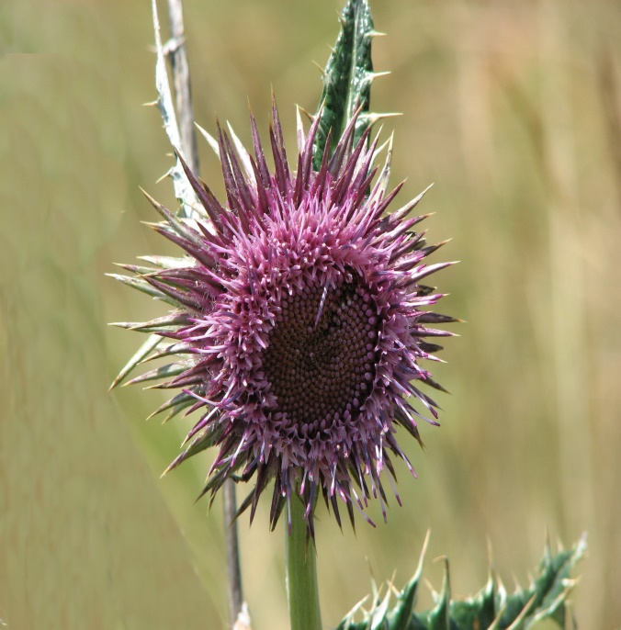  Мөңгү тоо тикенеги. Альфредия снежная. | 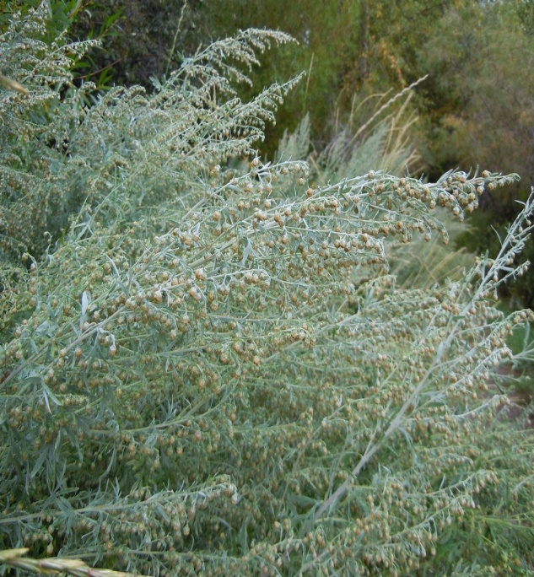  Ири себетчелүү шыбак. Полынь крупно корзиночная
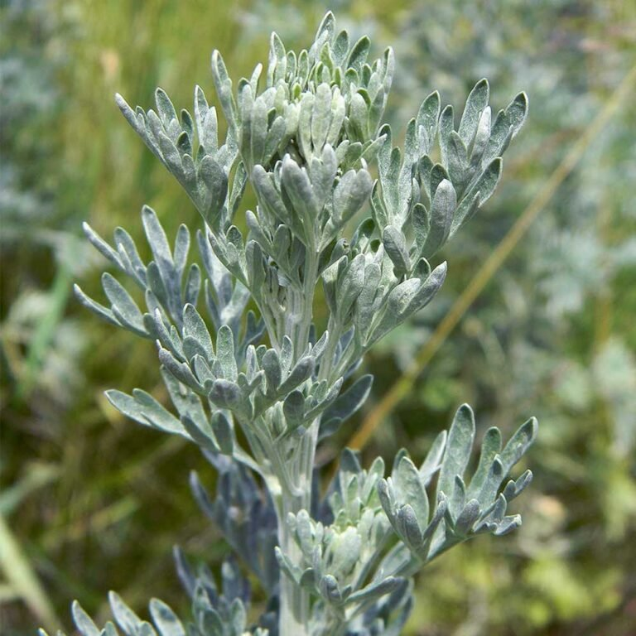  Сапожников шыбагы. Полынь Сапожникова | 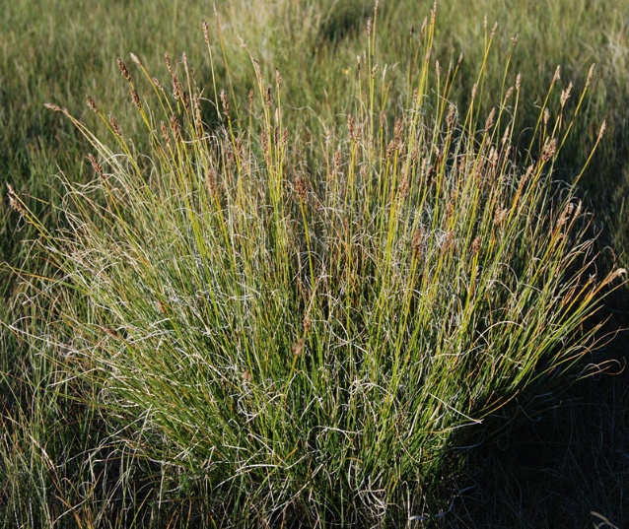  Чачтай ичке кууга. Кобрезия волосовидная
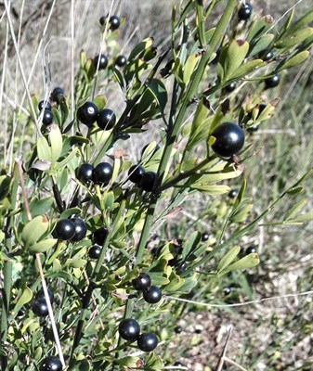  Кара моюл. Жостер слабительный. | 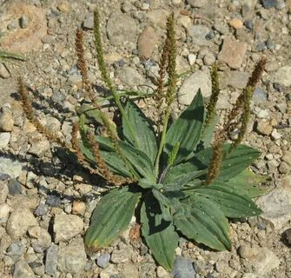  Жапырылган бака жалбырак. Подорожник прижатый.
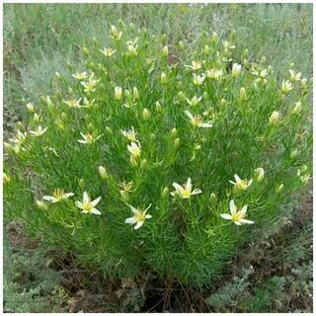  Адырашман ысырык. Гармала. | 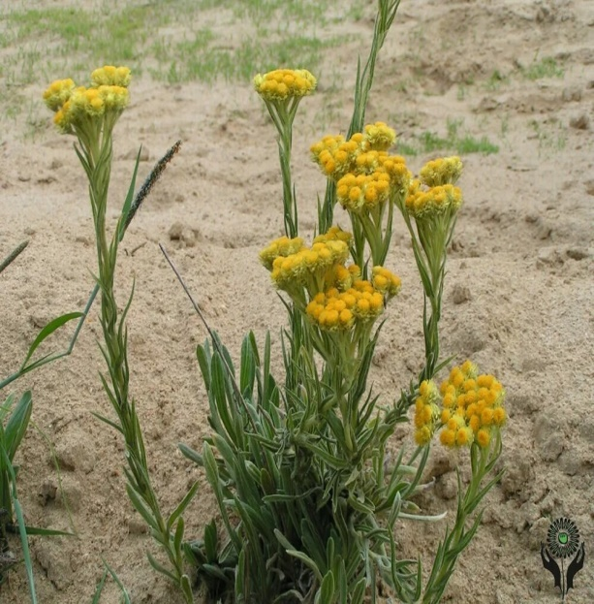  Бозунач. Бессме́ртник.
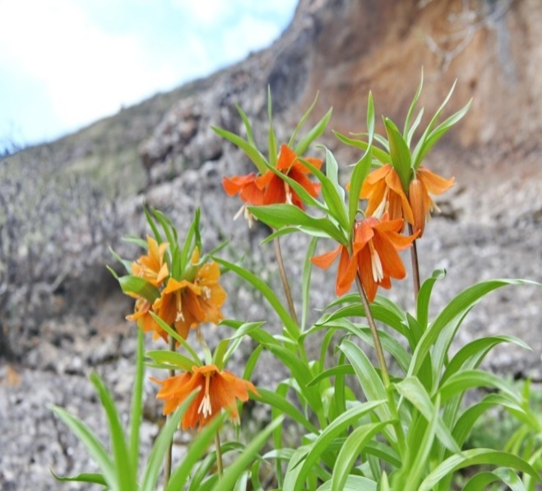  Айгүл гүл. Петилиум Эдуарда. | 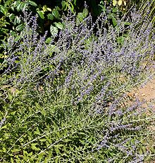  Коёнтомук. Перовския лебедолистная.

